|  |  |
| --- | --- |
|  | |
|  | **Y:\Zapisi\0-LPP\6-Logotipi\LOGOTIPI - Skupina JHL\cgp_LPP_2021-06.png** |
| Podaljšanje linije 27 do Vevč | **JAVNO PODJETJE LJUBLJANSKI POTNIŠKI PROMET, d. o. o.**  Celovška cesta 160  1000 Ljubljana  T +386 (0)1 58 22 460  E mail@lpp.si  S www.lpp.si  Datum: 15. 7. 2025 |

**Ljubljana, 15. 7. 2025 – V ponedeljek, 21. 7. 2025, bo podaljšana trasa linije 27, ki bo po novem povezovala Vevče in Polje neposredno z Letališko cesto, BTC Cityjem, centrom in NS Rudnik.**

V ponedeljek, 21. 7. 2025, bo podaljšana trasa avtobusne linije 27, ki trenutno poteka na relaciji NS Rudnik – BTC City – P+R Letališka. **Po novem bo linija 27 potekala** od NS Rudnik skozi BTC City in po Letališki cesti ter nato **po podaljšani trasi skozi Polje do končnega postajališča v Vevčah**.

Podaljšana linija 27 bo skrajšala potovalni čas med Vevčami, Studencem in Poljem ter mestnim središčem. Poleg tega bo potnikom z linij 11 in 25 bo omogočen prestop na linijo 27, kar bo pospešilo potovanja iz Zaloga in Zadobrove proti BTC Cityu in Novim Jaršam.

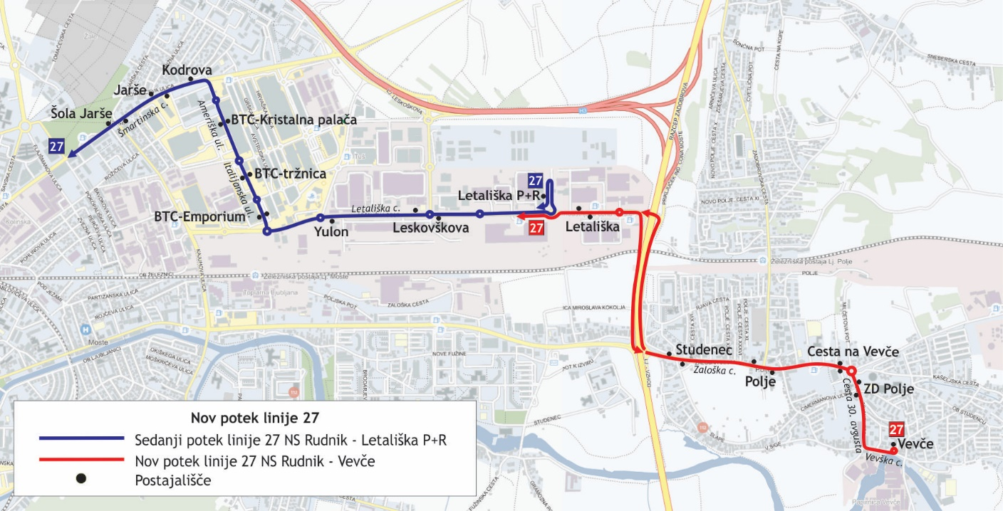

Obratovalni režim podaljšane linije 27 ostaja enak – vozila bo od ponedeljka do sobote, ob nedeljah in praznikih pa ne bo obratovala.

Podaljšanje trase predstavlja pomembno nadgradnjo obstoječe prometne mreže in prispeva k večji dostopnosti javnega potniškega prometa v tem delu Ljubljane. S tem želimo spodbuditi uporabo avtobusov ter prispevati k zmanjšanju prometne obremenjenosti.